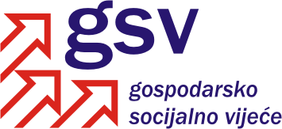

Povjerenstvo za održivi razvoj, poticanje gospodarstva, energetiku i klimatske promjene

Sukladno članku 39. Poslovnika o radu Gospodarsko-socijalnog vijeća i njegovih radnih tijela, a u vezi članka 30. Poslovnika, Povjerenstvo za održivi razvoj, poticanje gospodarstva, energetiku i klimatske promjene na 16. sjednici održanoj 3. prosinca 2012. godine razmatralo je Nacrt prijedloga zakona o tržištu električne energije, s Konačnim prijedlogom zakona.

Na osnovi rasprave, utvrđen je sljedeći

ZAKLJUČAK

Povjerenstvo za održivi razvoj, poticanje gospodarstva, energetiku i klimatske promjene primilo je na znanje Nacrt prijedloga zakona o tržištu električne energije, s Konačnim prijedlogom zakona.

Po primitku konačne verzije prijedloga Zakona, na jednoj od slijedećih sjednica, Povjerenstvo će utvrditi mišljenje.

Koordinator Povjerenstva

Darko Šeperić, v.r.

